800VR
激光测高 / 测距 / 测角 一体机

使用说明书

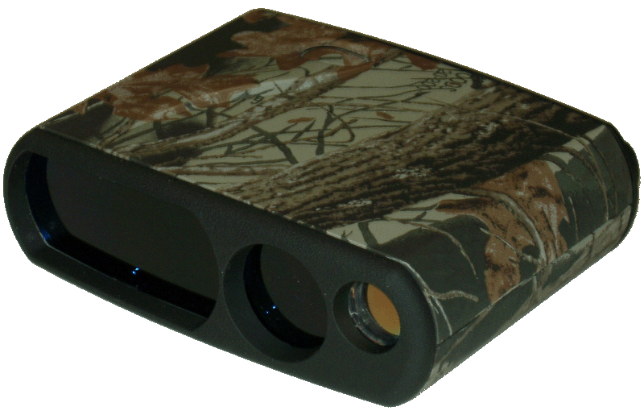

武汉欧卡科技有限公司

2008-2-25
祝贺您刚刚拥有了一台高科技、功能强大的激光测距仪器。

在使用本仪器之前，我们建议您务必仔细阅读操作说明书。这将有助于您正确操作该仪器，同时避免仪器的损伤和操作的失误。

以下是一些必须注意的事项：
－ 禁止在使用或运输过程中挤压或撞击仪器！
－ 运输仪器时，一定要保证包装完好！
－ 任何情况下，都不要私自拆解仪器！
－ 长久不用时，请一定要把电池从仪器中拿出来！
－ 电池务必使用优质碱性电池！推荐使用金霸王碱性电池或超霸碱性电池！

800VR激光测高/测距/测角一体机的技术特点：
1，独特的红色激光瞄准方式，特别适合瞄准细小的目标；
2，独特的线状工作激光束，特别适合测量细小的目标；
3，经过独特改造的激光，特别适合测量电力线；
4，测量速度快，瞬间完成距离测量；
5，200米内测距分辨率为0.1米；测距精度小于0.3米；
6，独特的任意两点间高差测量功能，解决大部分实际高度测量问题；（不同于三点高度测量和单点高差测
量方法）

以下情形会影响仪器的测量性能和准确性
1，恶劣天气条件下，比如：大雾天气，扬尘天气，潮湿天气等；
2，目标质量，表面，颜色等
3，阳光
4，仪器瞄准稳定性
5，其它

目录

- 简介
- 仪器外观
- 技术指标
- 使用说明
4.1 测量前的准备
4.2 测量模式的选择
4.3 测量
4.4 外部因素对测量结果的影响
- 仪器的存储和维护
- 保修条款
- 客户支持

1. 简介

800VR是在XV系列激光测距仪的基础上，结合了XV和LH系列激光测距仪的功能特点，在充分了解用户的实际需要的基础上研发而成的一款特点鲜明，功能强大的综合型激光测距仪产品。800VR是一款集成了距离测量、角度测量和高差测量功能于一身的先进设备。

距离测量
主要指的斜距测量，也就是从仪器到被测物体的连线的距离。800VR对激光器、激光探测器和脉冲计数器都进行了准确的调校，充分保证了200米以内的测距精度小于0.5米；针对某些强反射性目标，更是特别设计了REF模式来提高测量的精度。

角度测量
角度测量是指对俯仰角度的测量。（不是水平面内角度的测量）800VR内部采用的角度测量装置是高精度的电子倾角测量芯片，性能稳定可靠。这个功能在生产应用中有很高的实际价值。

高差测量
高差测量可以测量任何两点之间的高度差，不管这两点是不是在同一个垂直线上。该功能的用途非常广泛，在电力，林业，通讯等领域都有非常好的应用。

2，仪器外观

LCD显示屏和观察瞄准系统
机身面板
电池盖
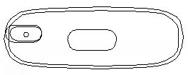
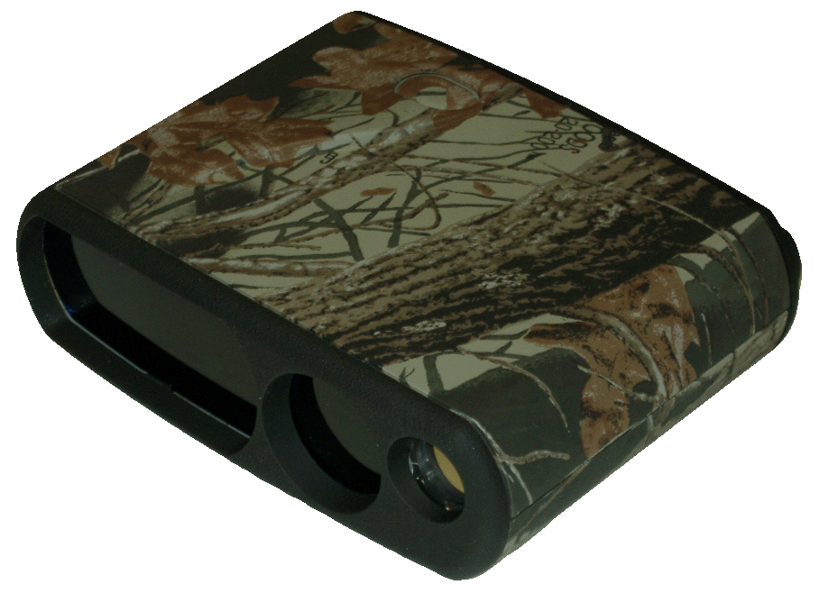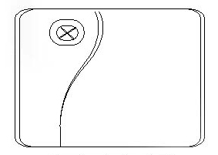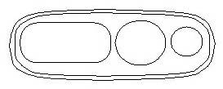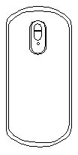
激光发射和接受窗口
机身面板
LCD显示屏和观察瞄准系统
电池盖
激光发射和接受窗口

3，技术指标

－ 瞄准方式： 635纳米人眼安全红色激光瞄准（单目望远镜）
－ 工作激光： 905纳米红外激光
－ 结果显示： 外部LCD显示模块
－ 距离测量范围： 4米－800米
－ 距离测量精度： 200米内，小于+/-0.5米；200米外，+/-1米
－ 角度测量范围： -60度－+60度
－ 角度测量范围： +/-0.5度
－ 高差测量范围： 0－700米
－ 高差测量精度： +/-0.5米（目标反射质量不好，或者环境条件不好时，误差可能会接近+/-1米）
－ 距离测量分辨率： 200米内，0.1米；200米外1米
－ 高差测量分辨率： 200米内，0.1米；200米外1米
－ 角度测量分辨率： 0.1度
－ 尺寸： 12.9 X 10.4 X 4.3厘米
－ 重量： 11盎司
－ 电池： 优质9伏碱性电池（严禁使用碳性电池！！）
－ 环境： 温度0-40度，相对湿度5％-95％

4，使用说明

4.1 测量前的准备
－ 检查仪器外观：
在使用仪器前，请首先观察仪器的外观是不是完好。如果发现有浸水、烧灼、磕碰、破损等情况，请
勿使用。立即和您的供货商联系。

－ 电池的安装：
测量前，检查电池是不是碱性电池。如果不是碱性电池，请不要使用。机器的侧面有一个盖子，把盖
子打开就能看到安装电池的电池槽。电池槽盖上靠近测距仪LCD显示器的一端有一个滑块，用手轻轻
推动滑块向另外一端滑动1毫米，然后用手垂直向上提滑块就可以打开电池槽盖了。装好电池后，再把
电池槽的盖子盖上，同时滑动滑块锁紧盖子。

－ 仪器的自检：
电池安装上的时候，只要电池的正负极接触到电池槽里面的正负极，仪器便开始进行自检。自检过程
可以从LCD显示屏上看到。如果仪器不能正常自检，请取下电池从新安装，直到自检过程顺利完成。
自检过程是一个非常重要的过程，仪器自检可以恢复仪器的正常状态，消除一些小的仪器内部的问题。
（注：在仪器使用过程中，如果仪器出现状态不稳定的情况，通过更换电池和仪器的自检，一般可以
恢复正常。）

－ 显示器和瞄准系统的检查：
通过测量一个目标的方式，可以检查到瞄准系统和显示器是不是正常。通常可以选择一个比较小的目
标来检测瞄准系统是不是瞄准准确（比如电线杆或电线等）。通过测量结果的显示，可以看LCD显示器
是不是能正确显示。

4.2 测量模式的选择
经过测量前的准备，现在您就可以使用您手中的800VR进行测量了。正如我们知道的那样，800VR是一款有三种功能的综合型激光测距仪产品，根据您的工作需要，您必须先把它的工作模式调整到您需要的模式上。

800VR共有三个模式：1，距离测量模式；2，高差测量(高度测量)模式；3，角度测量模式。800VR只有一个操作按键，它既是模式调整键，又是测量操作键。下面我们主要介绍如何利用这个按键来进行模式调整。把右手食指把按键按下去，LCD显示屏上出现三条短横线，保持该状态12秒钟后，三条短横线消失，仪器进入下一个操作模式，同时表示仪器进入了模式调整状态。此时马上松开右手食指后，再马上点击按动（注意：不是按住不动，而是点击）调整按键，您就可以看到LCD显示器上模式的变换。如此下去，用食指不停点击调整按键，测距仪的模式就会循环出现在LCD显示器上。等到您需要的模式出现，停止点击，3秒钟后该模式自动锁定。

4.3 测量
经过前面的准备和模式的调整，现在您就要用您的800VR进行实际测量操作了。

模式1：距离的测量
－ 把仪器拿起来到眼睛的高度，把仪器的观察瞄准孔对准左眼。从观察孔中找到您要测量的目标。（此时
仪器处于关机状态，不要碰操作按键！！）(照片)

－ 用右手的食指轻轻把操作键按下，并保持。此时，观察孔中出现红色瞄准激光点，把红色激光对准被
测量目标，松开按键，进行测量。（注意：按下的时间不能超过12秒钟，否则仪器自动进入模式调整状
态！！）（照片）

－ 测量结束时，红色激光消失，同时机器会给出警示音。在红色激光消失前，或者在机器报警之前，请
保持红色激光点对被测量目标的瞄准状态。（照片）

－ 如果目标距离很近，或者目标反射性很好，测量非常迅速，时间小于0.2秒钟；但是如果目标距离很远，
或者目标反射性比较差，测量可能会持续5秒钟左右。（照片）

模式2：高差测量（高度测量）
高差的测量分两步，第一步：测量高点；第二步：测量低点；两步测量完成后，仪器显示高度差。

在进行高点和低点测量时，过程和模式1的过程一样。需要注意的是，在测量完高点后，您必须在30秒钟内瞄准低点进行测量，否则仪器会自动关机！

模式3：俯仰角度测量
测量过程同模式1。需要注意的是：测量角度一般不要超过+/-60度。如果角度超过这个范围，精度会降低。
（照片）

4.4 外部因素对测量结果的影响

5. 仪器的存储和维护

800VR是一款非常精密的光学仪器产品，内部有高精度激光、激光探测器和倾角仪等高精密器件，在任何时候都必须轻拿轻放。

－ 避免仪器暴露在强烈的阳光下，同时还要注意防潮，防灰尘，防挤压磕碰
以及防止温度的突然变化等。
－ 不要在温度高于50摄氏度的地方使用和储存仪器。
－ 不要用手指触碰仪器前面的玻璃表面。
－ 避免震动仪器或者剧烈摇晃仪器。
－ 清洗光学镜片表面，请使用专业的相机镜头布。
－ 清洁机身，请使用密纹软布。
－ 请不要让仪器接近空调制暖系统，或水暖暖气系统。
－ 长时间不使用，请把电池从机器里面拿出来。
－ 无论进行任何维护，都不能私自打开机器外壳粉碎
－ 只有制造商才能对机器进行维修，所以请勿私自尝试维修仪器。

6. 保修条款

800VR的保修期是一年，保修期从货物到客户手上的时间算起。

一，保修期内的有关维修条款
1，客户在收到货后两个星期内，如果发现产品有质量问题，我公司负责免费更换。注：如果是由于客户自己的原因造成的损坏，我公司将按照下面有关条款进行维修。
2，客户在收到货后两个星期后至一年内，如果产品出现质量问题，我公司将负责部分免费维修或更换。具体如下：a，如果产品是由于非人为造成的问题而产生的质量问题，我公司负责免费维修或更换。客户需要支付往来国外的运费350元人民币。B，如果产品是由于人为原因造成的损坏，我公司将根据实际产生的维修费用收取客户的费用，同时客户需要支付往来国外的运费350元人民币。

二，保修期外的有关维修条款
产品在超出保修期范围后，我们将实行全部有偿维修服务。所有的维修费用都包括两部分：1，运费：350元；2，厂家维修时产生的实际费用；

注：
我公司保留对该条款进行修改的权利。如果在条款修改后没有及时通知到客户，那么客户可以选择使用原来的条款或修改后的维修条款。

7.用户支持

直接和我公司技术支持部联系：027－88081621。

武汉欧卡科技有限公司

电话：027－88081621
传真：010-88321805

